BENDICION DEL PESEBRE
EN FAMILIA ESPEREMOS A JESÚS,
En muchas casa y en Iglesias se realizan pesebres que recuerdan y ayudan a vivir el misterio de la Navidad, impregnándolo de sentido religioso. Proponemos un rito de bendición que signifique el inicio de esta fiesta navideña.

Inicio (Reunida la familia, el ministro, el padre o la madre dice) Juntos como familia cristiana iniciemos esta celebración invocando la presencia de Dios: En el Nombre del Padre...
El que dirige la celebración (C): Alabemos y demos gracias a Dios nuestro Padre que tanto amó a los hombres que le entregó a su Hijo Jesús.
Todos: ¡Bendito seas por siempre Señor!

(C): Durante estos días contemplaremos en nuestro hogar este pesebre y meditaremos el gran amor del Hijo de Dios que ha querido habitar entre nosotros. Pidamos a Dios que el pesebre presente en nuestro hogar acreciente nuestra fe y nos ayude a celebrar más intensamente nuestra Navidad.

Uno de los miembros de la familia: Escuchemos juntos las palabras del Evangelio: Lc 2,1-7.
(Puede hacerse un canto apropiado o una breve reflexión).

(C): En este momento en que nos hemos reunido como familia para iniciar la fiesta de la Navidad, dirijamos nuestra oración a Cristo, Hijo del Padre, que quiso nacer en una familia; digámosle:
“Niño Jesús, bendice nuestra familia”
- Por esta familia reunida ante este nacimiento, que en esta Navidad descubra en Jesús al Salvador de los hombres.
- Por aquellas familias que sufren la falta de trabajo, que en esta Nochebuena, y los otros días no les falte el pan.
- Por los hijos de nuestra familia que sepan amar a sus padres y encontrar en ellos ejemplos de vida.
- Por todos nosotros, que renovados en nuestro corazón por la venida del Hijo de Dios, nos comprometamos por los hermanos que sufren.
ORACIÓN:
Señor Dios, Padre nuestro, que tanto amaste a los hombres que les entregaste a tu Hijo único, nacido de María la Virgen, dígnate bendecir este nacimiento y a la comunidad cristiana que está aquí presente, para que las imágenes de este pesebre ayuden a profundizar la fe. Te lo pedimos por Jesús, tu Hijo amado, que vive y reina por los siglos de los siglos. Amén.
(Mientras se reza el Padrenuestro se rocía con agua bendita el nacimiento).
E.A.M.

EL SALVADOR
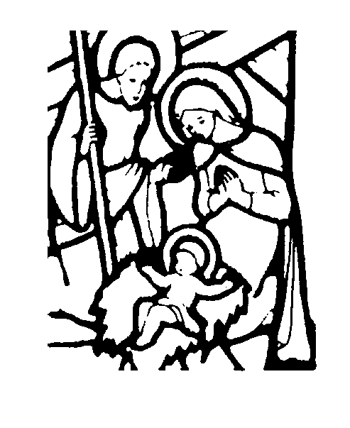

ORACIÓN PARA BENDECIR LA MESA NAVIDEÑA

NIÑO JESÚS, tu que en esta noche de Navidad presides nuestra mesa familiar, BEDÍCENOS...
Que tu luz ilumine las tinieblas de nuestras debilidades y disipe las sombras de nuestras infidelidades.
Hoy tu presencia nos alegra y nos une para celebrar tu nacimiento. Danos el don de la reconciliación y la solidaridad:
RECONCILIACIÓN para estrechar con mayor fuerza nuestro vínculo familiar;
SOLIDARIDAD para abrirnos a los demás hermanos en especial a los que padecen la soledad y la pobreza.
Se tú mismo en esta noche nuestro PAN: para que degustemos la dulzura de tu mensaje y gocemos gratamente de este momento en familia.
María, Madre de Dios, San José, rueguen por cada uno de nosotros que nos disponemos ahora a compartir esta mesa. Amén.

“Novena de Navidad 2003”
Esquema para todos los días:
- Proponemos preparar al lado del pesebre un altar de la Palabra de Dios, junto al cual debe haber un recipiente con agua bendita y un cirio(una velita).
- Canto
- Oración inicial: (hacemos la señal de la cruz con el agua bendita que se encuentra en el recipiente). Querido Padre Dios, juntos nos disponemos a celebrar la Navidad, fiesta que nos llena de alegría y esperanza. Te damos gracias por darnos en tu Hijo, hecho niño, una muestra grande de tu amor. Ayúdanos a quererte más y a perdonarnos mutuamente. Renueva nuestros corazones para ser solidarios y generosos con nuestros hermanos, a escucharlos y a tratarlos con cariño; haz que sepamos preocuparnos de ellos y no seamos indiferentes. En tus manos confiamos nuestros anhelos de conversión. Amén.
- Lectura bíblica: (un miembro de la familia enciende el cirio)
- Reflexión: Compartimos la Palabra de Dios, teniendo en cuenta la experiencias personales.
- Peticiones: (Las hacemos de forma espontánea teniendo en cuenta la intención del día)
- Oración por la Patria.
- Canto final.

Primer día: “En familia nos preparamos a vivir la Navidad”.(Jn.2,1-11)
El pasaje de las Bodas de Caná nos invita a vivir y compartir desde nuestras familias la vida y la fe, para que surjan en nosotros signos concretos de solidaridad y fraternidad hacia las demás familias; especialmente con aquellas que tienen menos que nosotros
Segundo día: “La familia de Nazaret, modelo de nuestras familias”.(Lc.2,1-5)
Esta familia nos enseña a vivir en armonía, con los demás y con Dios; solo así podemos sobrellevar los problemas cotidianos y transformarlos con la gozosa alegría de saber que Dios está a nuestro lado y no nos abandona.
Tercer día: “Como familia nos pedimos perdón”.(Ef. 5,25-33)
La familia es la primera experiencia que tenemos como comunidad en donde se hace presente el misterio del cuerpo de Cristo que es la Iglesia. Cristo es quien nos trae el perdón, si estamos dispuestos a recibirlo, nacerá en nosotros el deseo del perdón desde nuestra familia como el gran signo de amor, próximos a esta nueva Navidad abramos las puertas del corazón a Cristo.
Cuarto día: “José, modelos de esposo y padre”. (Mt. 2, 18-21)
Es la misma Palabra de Dios la que nos revela al esposo fiel y protector de la Virgen María y del niño Jesús, como la imagen de Dios Padre presente entre los hombres. Tomemos para nosotros este modelo de esposo y padre y renovemos nuestra entrega personal a Dios.
Quinto día: “María, modelo de esposa y madre”. (Lc. 1,39-45)
Isabel esta embarazada, la necesidad de esta futura mamá no le es ajena a María, por eso presurosa acude a acompañarla y ayudarla; pero no solo alivia sus tareas sino que lleva consigo al Hijo de Dios y su alegría. Que nuestras madres nos enseñen a compartir la vida y la fe.

Sexto día: “Jesús, modelo de hijo”.(Ef. 6,1-4, ó Lc.2, 41-52)
Cristo en todo momento hizo la voluntad de su Padre, con esto nos enseña que el amor a nuestros padres debe partir del amor a Dios; solo así podremos descubrir en ellos el rostro de Dios y aprenderemos a comprenderlos y amarlos.
Séptimo día: “El amor fruto de la comunión familiar”. (1Cor. 13,1-7)
El amor es signo de entrega, de vida, de esperanza. En nuestras familias debe expresarse diariamente a través del diálogo, el respeto, la escucha del otro, en el compartir las tareas de la casa. En hechos cotidianos y concretos tenemos la oportunidad de construir el auténtico amor familiar, que es entrega siempre nueva y de todos los días.
Octavo día: “Familia que reza unida, celebra una Navidad en unidad”. (Lc. 11,1-4)
“Siendo amenazada cada vez más por fuerzas disgregadoras que hacen temer por su futuro”, y ante los conflicto internos de familia (edades, puntos de vista, decisiones personales,...);ella necesita fortalecerse en sus vínculos con la oración y la reconciliación.
Noveno día: “En familia contemplemos la venida del Salvador”. (Lc. 2,8-19)
El silencio y el asombro invadieron el corazón de María, y seguramente también el de José, ante el Hijo de Dios hecho niño y al ver como acudían a adorarlo. También nosotros dejémonos asombrar por este misterio redentor y lo contemplemos con nuestro corazón.

“CANCIONERO”

VAMOS PASTORCITOS  Vamos pastorcitos, vamos a Belén,  Que en Belén acaba Jesús de nacer (bis).  Vamos pastorcitos, vamos a Belén,  Que Dios ha nacido para nuestro bien (bis).  Esta feliz nueva debemos honrar,  Y llenos de gozo a Dios alabar (bis).  Pobre humilde nace nuestro redentor,  Temblado de frío por el pecador (bis).  Suenen las campanas, cante el corazón,  Todos a ser buenos que Cristo nació (bis). | HUACHI, HUACHI TORITO  Al huachi, huachi, torito,  torito del corralito(estribillo).  Del árbol nació la rama, de la rama nació la flor  De la flor nació María, de María el Salvador.  Levanta la vista al cielo y verás al Niño Dios,  Vestidito de raso blanco, dándote la bendición.  Buenas noches mi niñito, te he venido a visitar,  Por ser día veinticuatro, víspera de Navidad

